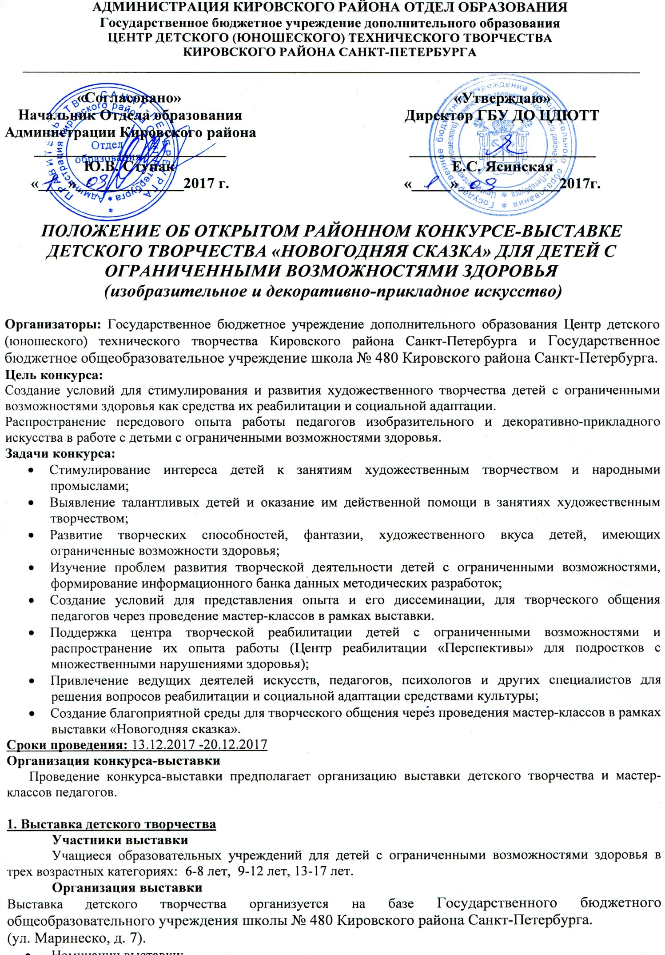

* **Номинации выставки:**
* «Зимний пейзаж»;
* «Самая оригинальная новогодняя открытка»;
* «Новогодние сказочные герои»;
* «Лесная красавица».
* «Символ года»
* **Выставка проводится в три этапа.**

**I этап** – Прием заявок в печатном виде на участие в выставке и отбор работ проводится 05.12.17

**II этап** - прием заявок отобранных работ на выставку в электронном виде обязателен с 05.12.17-07.12.17

[everzhbitzkaya@yandex.ru](mailto:everzhbitzkaya@yandex.ru)

**III этап** – Экспонирование работ участников выставки и работа жюри для выявления лучших конкурсных работ по номинациям проводится с 13.12.17 до 20.12.17г.

Ответственный за организацию выставки Вержбицкая Евгения Сергеевна.

(+7-911-128-63-34) [everzhbitzkaya@yandex.ru](mailto:everzhbitzkaya@yandex.ru)

**Условия участия в выставке**

На выставку принимаются индивидуальные и коллективные работы изобразительного искусства и декоративно - прикладного творчества, выполненные в любой технике (живопись, графика, рисунок, иллюстрации, вышивка, вязание, аппликация, батик, бисероплетение, вышивка лентами, народная кукла, мягкая игрушка, изделия из кожи, моделирование одежды, оригами, бумажная пластика, предметы быта и интерьера, флористика, коллажи и др.)

* Прием работ на выставку осуществляется по предварительным заявкам, высланным в документе Microsoft Word по электронной почте: [Jyliks@yandex.ru](mailto:Jyliks@yandex.ru)
* Заявка должна быть одна от учреждения и содержать полную информацию об экспонате, авторе и педагоге, оформленную в виде таблицы. (приложение 1)
* У каждой работы должна быть этикетка, кроме этого, во избежание недоразумений, необходимо подписать работу с обратной стороны ( или приклеить дополнительную этикетку) и предоставить заявку в распечатанном виде; (приложение 2)
* Работы изобразительного искусства оформляются в рамах **с обязательным** крепежом для экспонирования.

**Организаторы выставки оставляют за собой право отклонить работы,**

**не соответствующие указанным требованиям.**

**По окончании выставки творческие работы возвращаются!**

Срок хранения работ в выставочном зале – не более одной недели.

По истечении этого срока организаторы выставки ответственности за хранение работ не несут.

**Критерии оценки представленных работ**

* содержательность и выразительность;
* оригинальность сюжетно-образного решения;
* качество исполнения и оформления работы;
* мастерство;
* индивидуальность.

**2. Творческие мастерские и мастер-классы педагогов**

**Участники:**

В рамках выставки «Новогодняя сказка» будут проходить **творческие мастерские и мастер-классы педагогов ОУ** по различным направлениям ДПИ.

**Организация:**

Мастерские и мастер-классы проводятся по предварительной записи.

Запись по тел. (+7-911-128-63-34) Вержбицкая Евгения Сергеевна [everzhbitzkaya@yandex.ru](mailto:everzhbitzkaya@yandex.ru)

**Жюри конкурса-выставки**

Состав жюри формируется из ведущих специалистов в области художественного и прикладного искусства, деятелей культуры и искусства района и города, а также специалистов по работе с детьми с ОВЗ.

**Подведение итогов конкурса-выставки и награждения победителей**

1. Итоги выставки детского творчества определяются по каждой номинации отдельно.
2. Победителями выставки считаются участники, набравшие по оценке жюри наибольшее количество баллов.
3. Подведение итогов осуществляется на торжественной церемонии. О дате ее проведения сообщается дополнительно.
4. Победители выставки награждаются дипломами победителей и лауреатов. Все участники получают сертификаты участника.
5. Педагогам, проводившим мастер-классы и мастерские, вручаются благодарности.

Приложение 1

**Форма заявки на участие в районном конкурсе - выставке «Новогодняя сказка»**

**ЗАЯВКА**

**НА УЧАСТИЕ В РАЙОННОМ КОНКУРСЕ-ВЫСТАВКЕ «НОВОГОДНЯЯ СКАЗКА»**

Полное наименование ОУ______________________________________________________________________________________________________________

Адрес ОУ__________________________________________________________________________________________________________________________

Контактный телефон ОУ_____________________________________________________________________________________________________________

|  |  |  |  |  |  |  |
| --- | --- | --- | --- | --- | --- | --- |
| **№** | **Название работы** | **Номинация** | **Возраст** | **Ф.И. участника** | **Ф.И.О. педагога/ должность** | **Контактный телефон, электронная почта** |
|  |  |  |  |  |  |  |
|  |  |  |  |  |  |  |
|  |  |  |  |  |  |  |
|  |  |  |  |  |  |  |
|  |  |  |  |  |  |  |
|  |  |  |  |  |  |  |
|  |  |  |  |  |  |  |
|  |  |  |  |  |  |  |
|  |  |  |  |  |  |  |

Руководитель ОУ _________________________ /____________________________/

МП (подпись) (расшифровка подписи)

Приложение 2

**Форма этикетки на выставочный экспонат** **(40 х 90 мм)**

**Этикетки заполняются педагогом в зависимости от предоставляемой творческой работы (индивидуальная или коллективная).**

**ОБРАЗЕЦ Индивидуальная работа**

**ОФОРМЛЯЕТСЯ САМИМ ПЕДАГОГОМ И РАСПЕЧАТЫВАЕТСЯ**

**ДЛЯ ВЫСТАВКИ В ДВУХ ЭКЗЕМПЛЯРАХ!!!**

|  |
| --- |
| Фамилия, имя, возраст  **Иванов Пётр, 10 лет**  Школа, класс ГБОУ СОШ № 1256, 5 «б»  Студия **(если есть)**  Название работы **«Цветы в вазе»**  Техника исполнения **«Оригами»**  Педагог (должность)  **(пример)** Учитель ИЗО Кукушкина Т.В. |

**ОБРАЗЕЦ Коллективная работа**

**ОФОРМЛЯЕТСЯ САМИМ ПЕДАГОГОМ И РАСПЕЧАТЫВАЕТСЯ**

**ДЛЯ ВЫСТАВКИ В ДВУХ ЭКЗЕМПЛЯРАХ!!!**

|  |
| --- |
| **Коллективная работа**  Школа, класс ГБОУ СОШ № 1256, 5 «б»  Студия **(если есть)**  Название работы **«Цветы в вазе»**  Техника исполнения **«Оригами»**  Педагог(должность)  **(пример)** Педагог ДО Кулёва И.К. |